新竹市東區竹蓮國小109年度環境教育子計劃：
氣候變遷下之超「塑」「食」代
【認識污水處理-新竹市客雅水資源回收中心教師研習】計畫
- 依據：
（一）教育部108年8月27日臺教資(六)字第1080119832號函。
（二）新竹市環境教育中程計畫(109-112年)(新竹市政府109年1月9日府教體字第1090047510號函)
（三）本校校務發展中程計劃。
- 目標：了解污水之淨化處理，以達水資源回收再利用目的。
- 指導單位：新竹市政府。
- 主辦單位：新竹市政府。
- 承辦單位：新竹市東區竹蓮國民小學。
- 協辦單位：新竹市客雅水資源回收中心(新竹市香山區彩虹路99號300)。
- 辦理時間：109年6月17日，13：00-16：00。
- 參與對象：
（一）本市各校環境教育種子教師(各校至少薦派一名參加)
（二）各校對本議題有興趣之教師。
- 實施地點：新竹市客雅水資源回收中心。
- 實施內容：
研習課程表
時間 | 課程內容 | 主持人/講師
13：00 | 報到 | 竹蓮國小
13：00-13：30 | 開場 | 竹蓮國小校長
13：30-15：30 | 室內了解家庭污水處理過程，並於戶外直接見到污水處理的方式。 | 客雅溪水資源中心環教人員
15：30-16：00 | 綜合討論
（一）報名時間：即日起至額滿。
（二）報名方式：新竹市教師研習護照網站報名。
（三）交通方式：113：00前至竹蓮國小集合搭乘遊覽車前往2可自行開車前往， 詳如下。
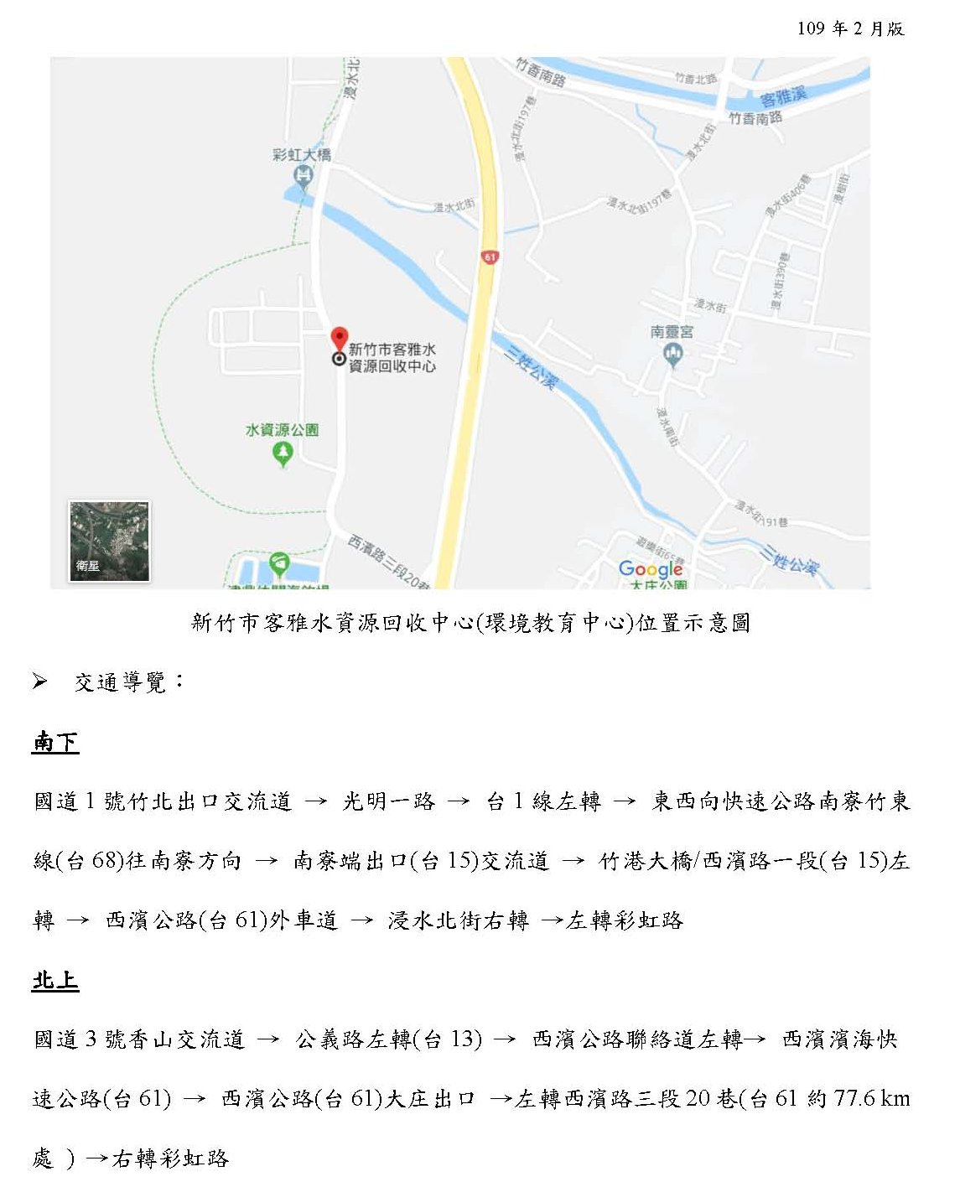
（四）注意事項：疫情期間請戴口罩並遵守場地規範。
（五）公假：參加、工作人員給予公（差）假登記並按照研習出席時數核發研習時數3小時。
（六）人數限制：40人。
- 獎勵與考核：辦理本計畫圓滿完成，工作人員依「新竹市教育專業人員獎懲規定」予以敘獎。
- 經費來源：教育部專案補助款暨本市自籌款。
十三、其他：
（一）本計畫陳報市府核定後實施，修正時亦同。
（二）防疫期間請參與研習的教師做好健康自主管理，除配合該場地防疫措施，並請全程戴上口罩，有發燒或呼吸道症狀的教師請勿入場。
（三）相關注意事項，請參照客雅水資源回收中心參觀須知，並請參訪人員配合現場工作人員指導管理，以維安全。
客雅水資源回收中心參觀須知（重點摘錄）
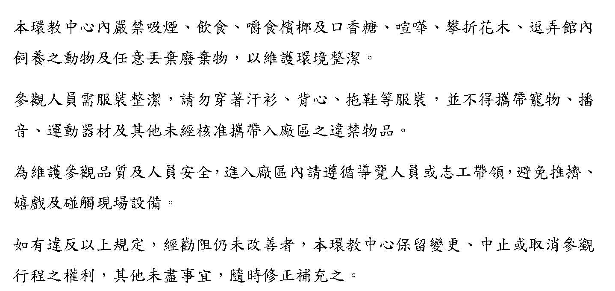
（四）因近期疫情影響，請配合相關防疫措施（配戴口罩、肥皂勤洗手、少去人多場所、主動告知旅遊史及接觸史…）。

承辦人 處室主管 校長

